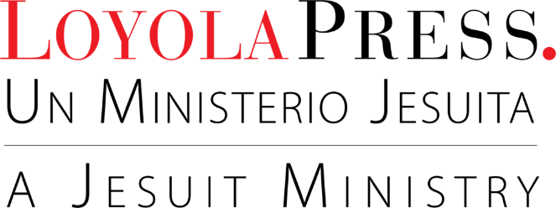

Loyola Press: Leading people to Christ through outstanding Catholic curriculum*,* books, and media that facilitate transformative experiences of God so people can lead holy and purposeful lives.

Loyola Press: Guiando a las personas a Cristo a través de un excelente currículo Católico, libros y multimedia que facilitan experiencias transformadoras de Dios para que las personas puedan llevar vidas santas y con propósito.

[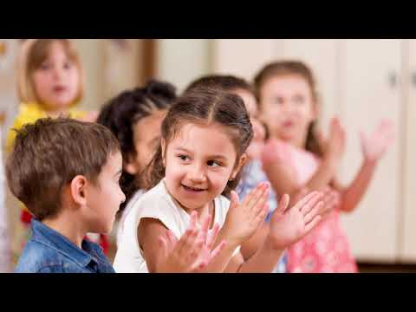](https://www.youtube.com/embed/L0ZyfMxJ7V4?feature=oembed)

**¡Solicite muestras para estos programas y más!**

*Un programa de formación para padres basado en las escrituras por la Dra. Dora Tobar.*

***Formación de ministros del amor de Dios*** es un programa de dos años organizado en unidades temáticas y consta de sesiones semanales de una hora. Cada unidad concluye con una sesión de celebración dirigida por el párroco o diácono, preparada por los participantes y enfocada en un aspecto concreto de la liturgia. Una pareja guía designada ayuda a guiar a los participantes a compartir y aprender juntos para fomentar discusiones dinámicas y experiencias que hacen realidad la construcción de una comunidad.

*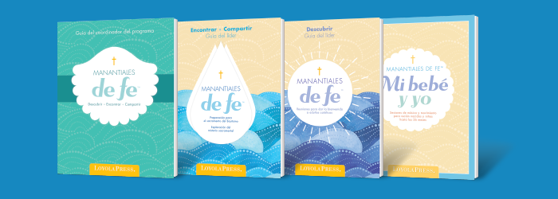****Encontrando a Dios: Nuestra respuesta a los dones de Dios*** es un programa basado en un currículo en espiral que integra los temas fundamentales del Catecismo de la Iglesia Católica con la oración, las Sagradas Escrituras y la enseñanza social católica. A medida que los niños se adentran en el programa y aprenden la auténtica enseñanza de la Iglesia Católica sus conocimientos y experiencias se hacen más profundos, lo que les ayuda a vivir su fe y a edificar una vida de discipulado.

***Manantiales de fe***, disponible en inglés y español, es un programa multifacético con un objetivo singular: ayudar a niños y adultos a vivir el llamado bautismal de ser seguidores de Cristo para toda la vida. Completamente alineado con los cambios más recientes de la USCCB al ritual del Bautismo, Manantiales de fe está diseñado para adultos jóvenes y familias que anhelan una comunidad de fe y están considerando bautizar a sus hijos en la Iglesia católica.

***Don de Dios: La Reconciliación y la Eucaristía*** ofrece lecciones sólidas y relevantes para ayudar tanto a los niños como a sus padres a entender, a prepararse y a celebrar los sacramentos de la Reconciliación y la Eucaristía. Con actividades que involucran y cautivan el corazón y la mente de los niños, oportunidades de oración, aprendizaje activo y videos que alientan e inspiran, ***Don de Dios*** guía a los niños hacia una vida de fe y discipulado.

***Confirmados en el Espíritu*** es un programa de preparación sacramental completo, flexible y dotado de varios componentes que invita, acoge y nutre a los jóvenes católicos a medida que crecen en su fe y asumen su función de discípulos maduros y fieles a Jesucristo mediante el poder del Espíritu Santo. Los componentes y lecciones de este programa son el resultado de años de extensa investigación por expertos en el área de catequesis y pastoral juvenil. El resultado es una serie única e inigualable de experiencias y apoyo para los jóvenes así como para los adultos que los guían.